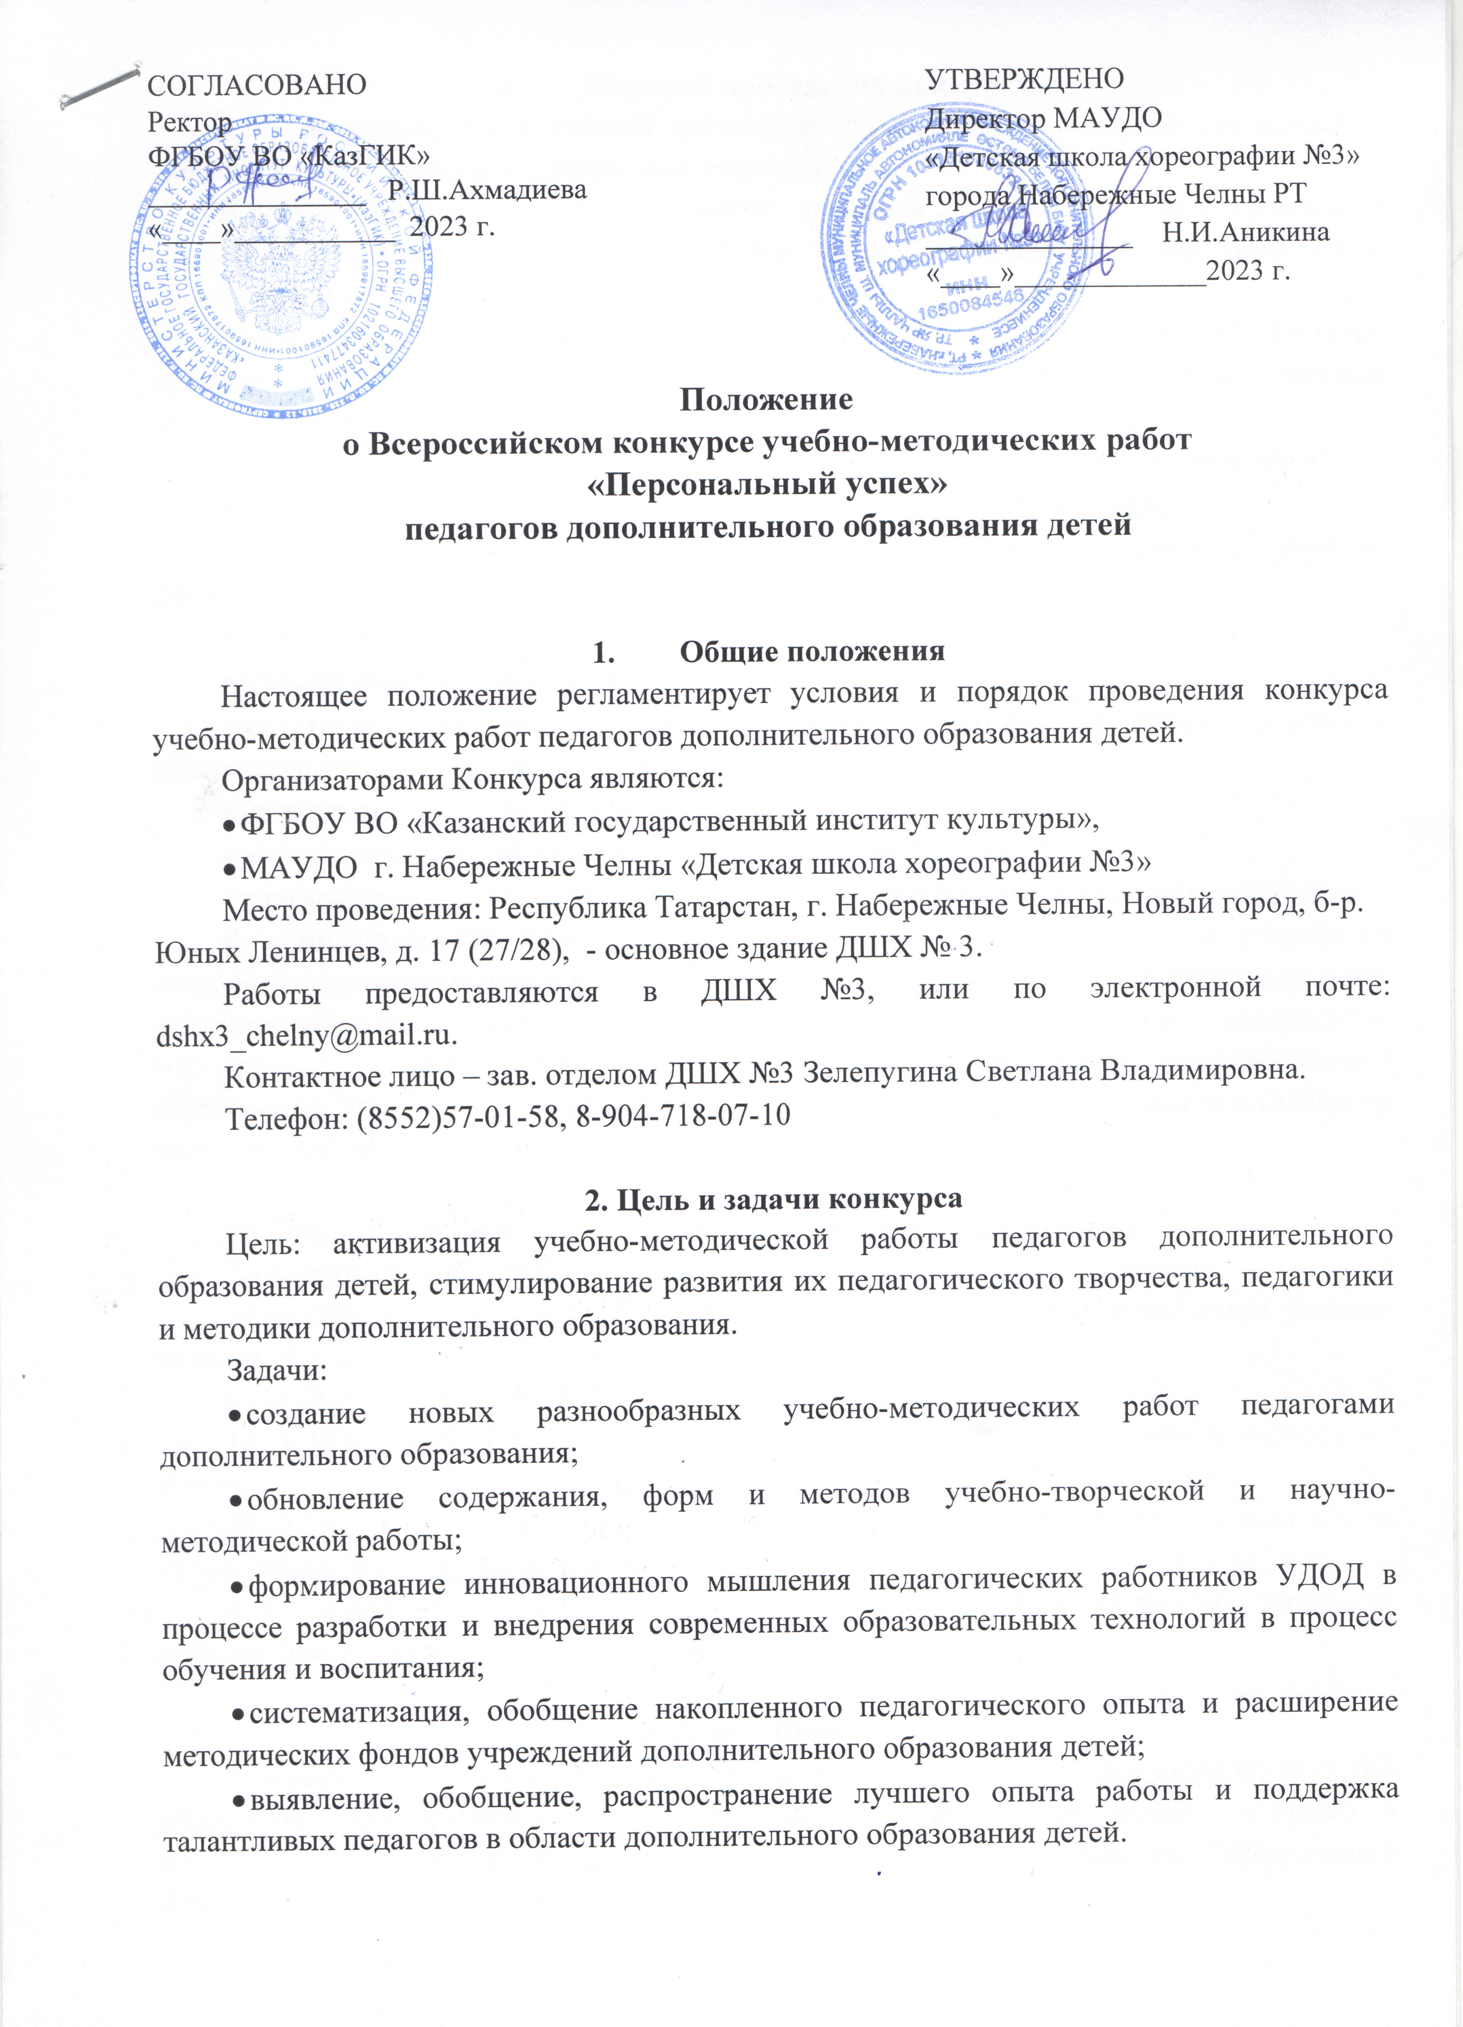

- Порядок проведения конкурса
Конкурс проводится в заочной дистанционной форме на основании рассмотрения членами жюри материалов, присланных участниками.
Принять участие в конкурсе могут педагоги учреждений дополнительного образования, учителя общеобразовательных школ, занимающиеся дополнительным образованием детей.
Рассматриваются работы как индивидуальные, так и в соавторстве. На Конкурс представляются учебно-методические работы, подготовленные и реализованные педагогами дополнительного образования детей в период с 2019-2022 гг.
На конкурс принимаются учебно-методические работы в следующих номинациях:
- дополнительная общеобразовательная программа учебной дисциплины;
- методические рекомендации по совершенствованию преподавания учебной дисциплины;
- инновационные проекты по дополнительному образованию детей;
- учебное пособие для учащихся;
- методическое пособие для педагогов (авторские методики не должны повторять содержание учебников и учебных программ);
- методическая разработка урока;
- методическая разработка внеклассного мероприятия;
- диагностические и контрольно-измерительные материалы по учебной дисциплине
В номинациях «Методическая разработка урока» и «Методическая разработка внеклассного мероприятия» могут быть представлены: урок или учебное занятие на тему, соответствующую рабочей программе преподаваемой дисциплины, внеклассное мероприятие на тему, реализующую цель и задачи учреждения дополнительного образования. Участники присылают в Оргкомитет конкурса конспект урока (внеклассного мероприятия)

Материалы по всем номинациям представляются на русском языке.
Даты проведения Конкурса:
15.09.2023 г. - 01.11.2023 г. - регистрация заявок. Работы, присланные позднее названной даты, в конкурсе не участвуют;
01.11.2023 г. – 10.11.2023 г. - обработка материала.
11.11.2023 г. - 25.11.2023 г. - экспертный анализ представленных работ и подведение итогов;
30.11.2023 г.- размещение результатов конкурса на сайте МАУДО «Детская школа хореографии №3» https://edu.tatar.ru/n_chelny/page1581.htm
с 01.12.2023 г. - 15.12.2023 г. — время отправления наградных дипломов победителям конкурса.

4. Жюри Конкурса
Для оценки конкурсных материалов оргкомитет формирует состав жюри ФГБОУ ВО «Казанский государственный институт культуры», других организаций высшего и среднего профессионального образования Республики Татарстан, организаций дополнительного образования детей.
Решения компетентного жюри пересмотру и обжалованию не подлежат.
Критерии оценки конкурсных работ:
- актуальность, инновационный характер работы;
- четкое соответствие теме и цели работы;
- педагогическая целесообразность отбора содержания, средств, методов и форм деятельности на основе принятой в УДОД педагогической концепции и программы (рекомендуемые методы, методические приемы, формы и средства обучения должны обосновываться ссылками на свой педагогический опыт (возможно использование фото- и видеоматериалов). ;
- целостность, тематическая завершенность представленных материалов;
- творческое использование современных информационных технологий;
- практическая значимость, возможность широкого применения и методическое обоснование;
- степень информативности и авторская позиция;
- логичность в структурировании материала, стилистическое единство работы;
- высокая степень самостоятельности (не менее 50% при проверке на антиплагиат);
- корректность работы с используемой литературой;
- наглядность материала.

5. Требования к оформлению конкурсных работ
План, основной текст, списки литературы оформляются согласно требованиям:
- лист формата А4,
- текст печатается с одной стороны листа;
- шрифт текста - «Times New Roman», размер шрифта 12, междустрочный интервал 1,0;
- поля: верхнее - 20 мм.; нижнее - 20 мм.; левое - 20 мм.; правое - 20 мм.;
- страницы нумеруются по центру.
Приложения, в том числе таблицы, дополнительные материалы оформляются в произвольной форме удобной для понимания и усвоения информации; приложения нумеруются в порядке их использования.
Структура конкурсной работы:
- аннотация;
- титульный лист - указывается название конкурса, название образовательного учреждения, номинация, название работы, Ф.И.О., должность автора (авторов), регион, населённый пункт;
- пояснительная записка - обозначаются возраст, класс, специальность обучающихся, реализуемая образовательная программа для номинаций «учебное пособие» и «урок», цель и задачи, оборудование, применяемые технические средства;
- основная часть - можно оформить в свободной форме с использованием нотных, аудио, видео и других примеров;
- список литературы оформляется по ГОСТу;
- приложение может включать: дидактические и наглядные материалы - таблицы, графики и т.д.;
презентация, если она есть, должна быть выполнена в программе Microsoft Office Power Point. Работы принимаются только в форматах презентаций ppt, pptx. Язык презентации - русский. Объем презентации = 20 слайдов. Презентация может содержать видеофрагменты, в ней могут использоваться гиперссылки, кнопки. Иллюстрации должны быть представлены в сжатом для воспроизведения виде. Допускается использование в презентациях звуковых файлов. В таком случае презентация высылается оргкомитету в папке, где должны содержаться все звуковые файлы. Первый слайд презентации должен дублировать информацию титульного листа работы. Желательный объем презентации - не более 190 Мб.

6. Сборник статей.
В рамках Конкурса будет сформирован сборник статей в электронном виде по теме «Наставничество как процесс продуктивного развития и социальной адаптации учащихся в области хореографии».

7. Требования к оформлению статьи.
- лист формата А4
- шрифт текста - «Times New Roman», размер шрифта - 12, междустрочный интервал одинарный;
- поля: верхнее - 20 мм.; нижнее - 20 мм.; левое - 20 мм.; правое - 20 мм.;
- количество страниц – 2-4;
- оформление порядок страниц: титульный (с указанием темы, Ф.И.О., категории, города, района), содержание, список литературы (в соответствии с требованиями ГОСТ);
- высокая степень самостоятельности (не менее 60% при проверке на антиплагиат);

Образец оформления статьи.
Иванов Иван Иванович,
преподаватель,
МАУ ДО «Детская школа хореографии №3»,
г. Набережные Челны, РТ

Тема, тема, тема, тема.
____________________________________________________________________________________________________________________________________________________

Список литературы:
1.
2.
3.
4.

8. Подведение итогов и награждение победителей конкурса:
По решению жюри в каждой номинации участникам конкурса присваивается звание «Лауреат» 1, 2 и 3 степени, «Дипломант» или «Участник» Всероссийского конкурса. Наградные материалы будут высылаться в электронном виде на указанную в заявке электронную почту участника.

9. Финансовые условия участия:
Организационный взнос:
- участники конкурса оплачивают организационный взнос 500 рублей перечислением на расчетный счет ДШХ №3.
- статья для сборника с организационным взносом 250 рублей.
Квитанция должна содержать пометку о назначении взноса: «Конкурс МР, ФИО» и фамилию конкурсанта. Организационные взносы идут на изготовление дипломов, оплату работы жюри, организационные расходы.
Банковские реквизиты: Муниципальное автономное учреждение дополнительного образования города Набережные Челны «Детская школа хореографии № 3» 423827 РТ, г.Набережные Челны, б-р. Юных Ленинцев, д. 17. ИНН 1650084546
ОТДЕЛЕНИЕ-НБ РЕСПУБЛИКА ТАТРСТАН БАНКА РОССИИ//УФК ПО Республике Татарстан г. Казань, БИК 019205400, КПП 165001001, р/с внебюджет 03234643927300001100 (ЛАВ30800112-Соц3) к/с 40102810445370000079
Вид платежа: орг.взнос за конкурс методических разработок
Приложение №1

ЗАЯВКА
на участие во всероссийском конкурсе учебно-методических работ
«Персональный успех»
педагогов дополнительного образования детей
Ф.И.О. участника полностью
Должность (с указанием предмета)
Место работы
Электронная почта, контактный телефон
Конкурсная номинация
Название работы
Копия квитанции об оплате

